De la fleur au fruit

Quelques rappels pour l’enseignant :

- La graine est un organe végétal issu de la reproduction sexuée, contenant une plantule et des tissus de réserve. La graine est elle-même contenue dans le fruit qui la protège. La plantule est dans un état de dormance / vie ralentie qui permet de résister aux mauvaises conditions du milieu (hiver par exemple).

- La fleur est l’appareil reproducteur des « plantes à fleurs » (Angiospermes, Gymnospermes). Elle contient des pièces florales mâles (étamines produisant le pollen), des pièces florales femelles (pistil = ovaire contenant les ovules), des pétales et des sépales (rôle d’affichage et de protection de la fleur).

- Lors de la reproduction sexuée des végétaux, l’étamine produit du pollen, le pollen se déplace jusqu’au pistil (pollinisation), puis germe sur le pistil jusqu’à féconder le contenu de l’ovule. Le produit de la fécondation donne essentiellement l’embryon / plantule. Le reste de l’ovule donne les tissus de réserve de la graine. L’ovaire du pistil donne le fruit.

Attention, au sens courant, certains « fruits » n’en sont pas au sens biologique (ananas par exemple). Certains « légumes » sont en réalité des fruits (tomate par exemple).

→ Vous trouverez un exemple de trame de visite en pages 4-5.

1-Support pédagogique utilisé pour découvrir la transformation de la fleur en fruit :
les agrumes (Oranger, Citronnier, Bergamotier…)

Avantage de cet exemple :
L’exemple des agrumes (Orangers, Citronniers, Bergamotiers…) est particulièrement intéressant car chez ces espèces, la floraison a lieu toute l’année et on peut trouver sur le même arbre tous les stades d’évolution de la fleur jusqu’au fruit.

Où trouver les agrumes au jardin botanique Jean-Marie Pelt ?
Les agrumes sont dans des grands pots disposés dans le jardin extérieur dans l’allée qui mène de l’accueil et l’entrée des serres, uniquement de mai à octobre.
Ils sont visibles dans les serres tropicales, dans l’Orangerie d’octobre à mai pour éviter tout risque de gel. Cette serre est ouverte au public depuis 2011.

2- La fleur et son origine
- Fleur ouverte :  Observer une fleur ouverte d’agrume et la dessiner. Annoter : pédoncule floral, pétales, sépales, étamines, pistil. Indiquer les structures mâles (étamines produisent du pollen) et les structures femelles (les pistils contiennent des ovules). | - Origine de la fleur  Observer un bouton floral encore vert. En réalisant une coupe dans ce bouton floral (à l’aide d’un couteau), on peut observer les esquisses des différentes pièces florales, en « miniature ». C’est lors de l’épanouissement floral que la fleur s’ouvre.
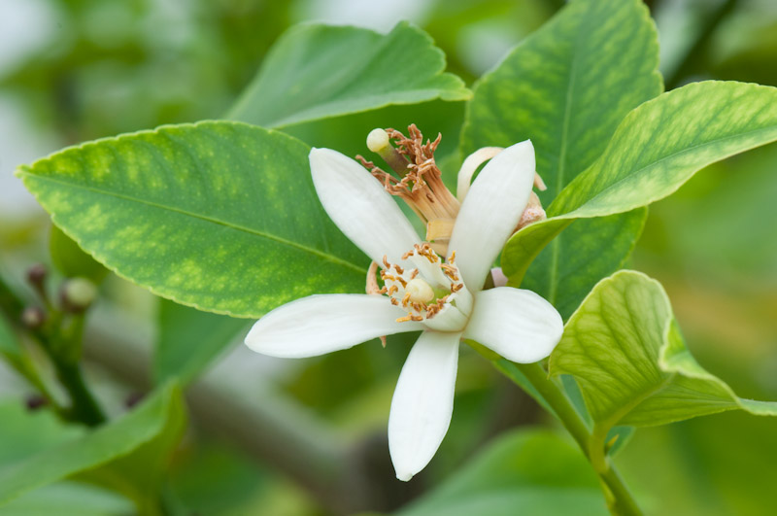  Fleur ouverte | 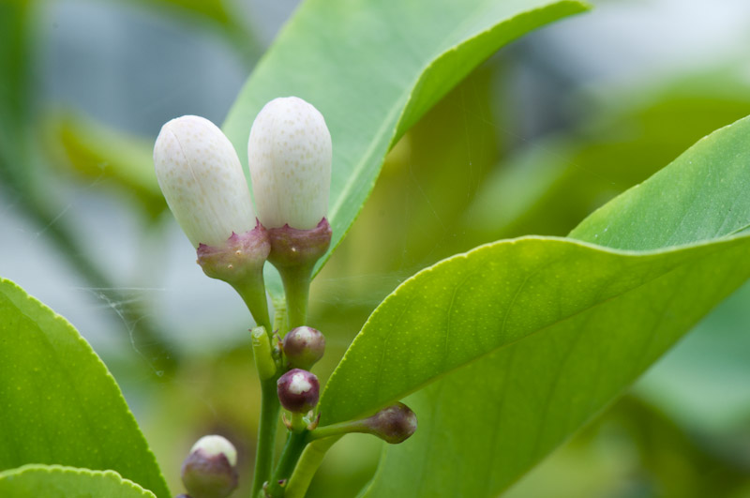  Bouton floral

3- Rôle des étamines et des pistils
- Frotter les étamines d’une fleur sur un papier coloré (genre papier buvard) : observer le pollen jaune produit par les étamines (on devine très bien de petits grains jaunes, même à l’œil nu). Note : bien prendre des étamines mûres (et non sèches).

- Couper en deux dans le sens de la longueur un pistil : observer les minuscules ovules (boules visibles à l’œil nu). Prévoir un bouchon en liège et des aiguilles pour piquer votre pistil coupé en deux sur le bouchon de liège et le faire passer. Observer avec une loupe à main facilite l’observation.
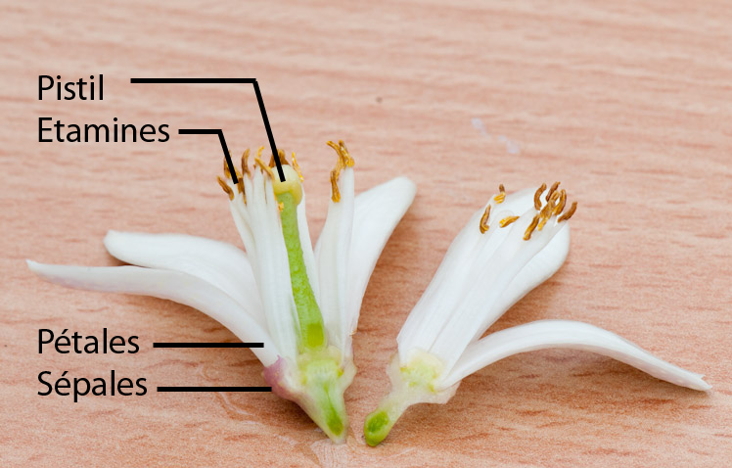  Une fleur coupée montre plus clairement ses pièces florales. De l’extérieur vers l’intérieur, on observe les sépales, pétales, étamines, pistil. | 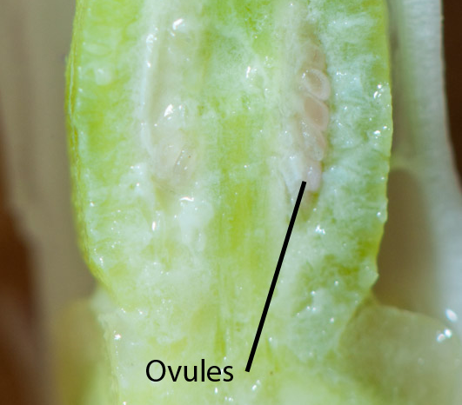  Détail fortement grossi de la base d’un pistil coupé en son milieu : on y observe alors des ovules.
4-La transformation en fruit

- Observer sur ce même arbre un tout jeune fruit vert. Observer pour déduire ce que sont devenus les pédoncules, pétales, sépales, étamines et pistil.

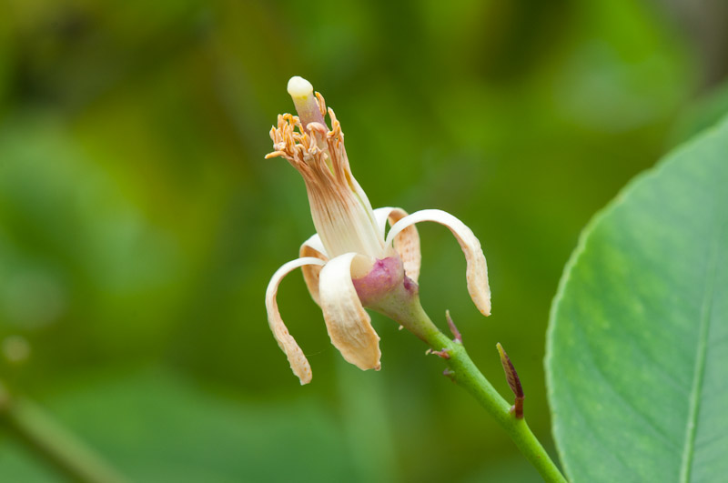  La fleur fane | 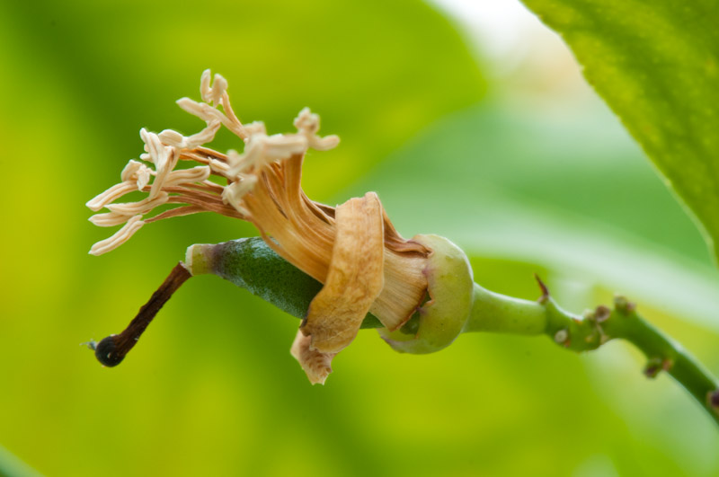  Le pistil grossit
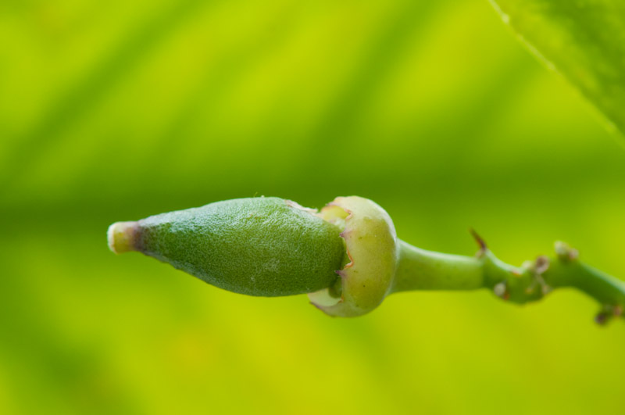  Les pièces florales autour du pistil tombent. | 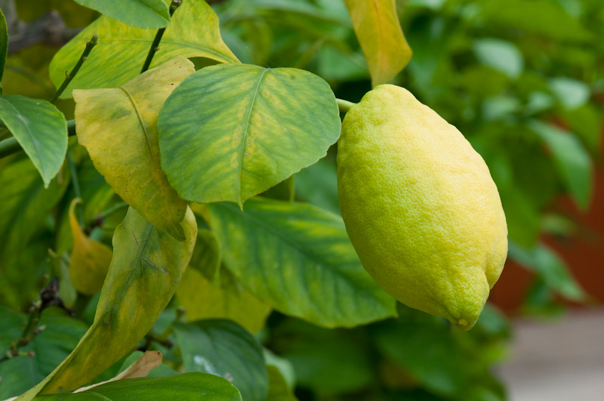  La paroi du pistil (ovaire) donne le fruit qui contient des graines (issues des ovules fécondés).

En résumé :
Le pistil donne le fruit (et les ovules les graines), le pédoncule reste et tient le fruit sur l’arbre et les autres structures tombent (sur les jeunes fruits, on observe les restes de sépale/pétale desséchés ; sur les fruits plus vieux on observe au mieux une cicatrice d’insertion de ces organes).

5-Le mûrissement du fruit

- Observer un fruit mûr : taille, couleur.
Taille : lors du mûrissement, le fruit grossit : il fait des réserves.

Couleur : lorsque le fruit est mâture, il prend de la couleur passage du vert au jaune/orange en produisant des anthocyanes jaunes ou oranges dans les vacuoles des cellules. Attention, beaucoup d’autres fruits prennent des couleurs par accumulation d’autres pigments comme les caroténoïdes (jaune du maïs, orange de la mangue ou citrouille et rouge de la tomate)

Couleur | Composé | Fruits et légumes
Vert | Glucosinolates | Brocoli, chou
Orange | a- et b-carotène | Carotte, mangue, citrouille
Rouge | Lycopène | Tomate
Rouge-violet | Anthocyanines | Raisins, mûres, framboises, airelles, myrtilles
Jaune-orange | Flavonoïdes | Melon-miel, pêche, papaye, orange, mandarine
Jaune-vert | Lutéine et zéaxanthine | Épinards, maïs, avocat, melon
Source : D. Heber et al.

Goût : à ce stade, le goût du fruit est de plus en plus sucré. Cet affichage de couleur du fruit, en lien avec le goût sucré et la maturité des graines qu’il contient augmente les chances d’attirer quelques Mammifères… En transportant le fruit et en le consommant, il y a dispersion des graines et donc du végétal.

6-Le passage de la fleur au fruit est conditionné par la fécondation
- A quelques exceptions près (comme chez le Gingko biloba), les fleurs ne se transforment en fruit que si la pollinisation/fécondation a eu lieu. D’où l’importance des insectes pollinisateurs comme les abeilles dans la production de la plupart des fruits…
- Certains fruits commerciaux (bananes, clémentine par exemple) ne produisent pas de graines : ce sont des exceptions.

7-Exemple de trame de visite sur ce thème (primaire cycle 3 ou collège) :

Lieu et support | Démarche
Accueil | Introduire le sujet par une discussion :  - Donner le nom de quelques fruits que l’homme mange  - Donner le nom de quelques fruits que l’homme ne mange pas.  - Pourquoi ne consomme-t-on pas tous les fruits ?  - D’où viennent les fruits / comment se forment les fruits ?
Agrume en fleur | - Observer une fleur entière et coupée en longueur et annoter le schéma de fleur pour amener le vocabulaire : pistil, étamines, pétales et sépales.  - Frotter une étamine sur un papier coloré (buvard) et observer ce qui s’est déposé. → pollen jaune  - Observer une coupe de pistil et observer à la loupe à main les ovules.  → la fleur contient des organes mâles (étamines produisant le pollen) et femelles (pistil contenant des ovules)  Sur un schéma simplifié, montrer comment une abeille peut polliniser une fleur en passant d’une fleur à l’autre. La pollinisation va permettre la fécondation.
Exemple  de schéma  distribué | 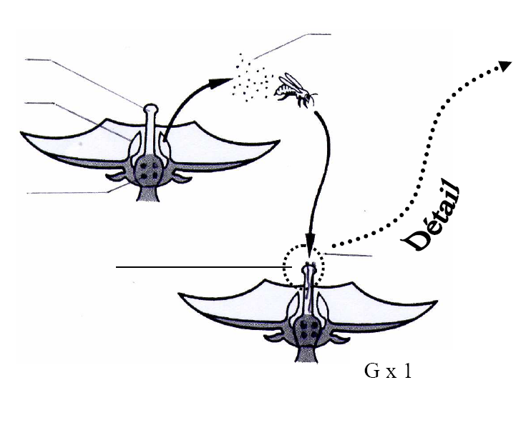  Source : http://www.pierron.fr/ressources/fichestp/6eme_svt/Fiche_de_la_fleur_a_la_graine.pdf
Jeune fruit encore « vert » | - Observer un jeune fruit encore vert. Rechercher les structures de la fleur.  Sur un schéma simplifié, mettre en parallèle les structures de la fleur et du fruit obtenu.
Fruit mûr | - Observer un fruit mûr. Noter ce qui le différencie d’un jeune fruit.  Discuter avec les élèves de l’avantage que cela procure à l’arbre que d’être plus visible et meilleur à consommer. → lien avec la propagation de l’espèce / dispersion des graines qui ne sont pas digérées au contraire du fruit.
Expo temporaire sur les fruits d’automne | Pour aller plus loin, montrer les différents types de fruits. A faire plutôt en automne, après un parcours dans les collections extérieures du jardin botanique.  Voir documents disponibles sur l’exposition temporaire « Fruits d’automne » :  questionnaire + indications de réponses

